新 书 推 荐

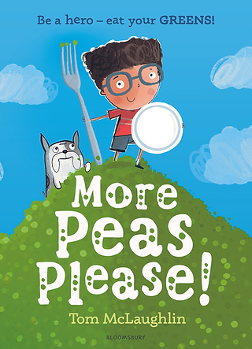
中文书名：《请再来点豌豆！》
英文书名：More Peas Please!
作 者：Tom McLaughlin
出 版 社：Bloomsbury
代理公司：ANA/Emily Xu
页 数：32页
出版时间：2023年5月
代理地区：中国大陆、台湾
审读资料：电子稿
类 型：儿童绘本

主要卖点：

- 这本图画书很适合用来应对那些挑食或是不情愿吃绿色食物的小孩子们
- 这是一个疯狂的奇幻绘本，充满乐趣！ 书中明亮，大胆和色彩鲜艳的插图，将会吸引到小读者们
- 这本书的作者兼绘者是《异曲同工》、《故事机器》、《观云者》和《上，上，走》的创作者，非常适合喜爱阅读《我永远都不会吃番茄》、《吃你的豌豆》、《怪物不吃西兰花》和《逃跑的豌豆》的粉丝们

内容简介：

“我不能吃豌豆！米洛喊道。
它们太绿了！
比臭气熏天的沼泽池塘还要绿，
比巨龙还要绿，
比一群得了太空病的外星人还要绿。”

很明显，米洛不喜欢豌豆！他的妹妹有可能帮他改变主意吗？这本书配有有趣、明亮、大胆的插图，适合所有觉得吃绿色食物是一种挑战的孩子们。

作者简介：

汤姆·麦克劳克林（Tom McLaughlin）是一位来自德文郡的插画作家。从法尔茅斯艺术学院毕业后，他为《西方晨报》做了10年的政治漫画家。自成为自由职业者以来，他一直是许多电视节目的动画设计师，偶尔会是《卫报》在线专栏作家。在开始写作之前，他是通过给别人的书画插图的方式进入儿童出版界的。他的作品获得了无数奖项的提名，并被翻译成十多种语言。关于作者的更多相关信息，请点击：About | Tom McLaughlin

内页插图：

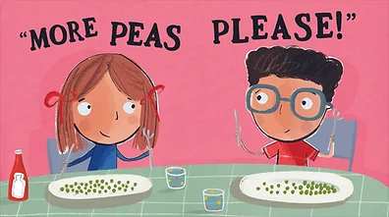
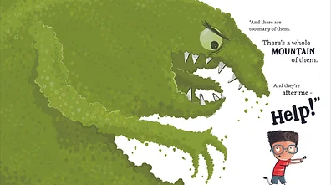

谢谢您的阅读！
请将回馈信息发至：Emily@nurnberg.com.cn
徐书凝 (Emily Xu)
--------------------------------------------------------------------
2022法兰克福童书英文书目（持续更新中）
链接：https://pan.baidu.com/s/1C62Rkjriqd-b-y-IJPaLpQ
提取码：2022
--------------------------------------------------------------------
安德鲁﹒纳伯格联合国际有限公司北京代表处
北京市海淀区中关村大街甲59号中国人民大学文化大厦1705室, 邮编：100872
电话：010-82504206
传真：010-82504200
Email: Emily@nurnberg.com.cn
网址：http://www.nurnberg.com.cn
微博：http://weibo.com/nurnberg
豆瓣小站：http://site.douban.com/110577/
微信订阅号：ANABJ2002

